第一章 概述
1. 网络、互联网、因特网、internet、Internet
2. 多层次ISP结构
3. 制定因特网标准的3个阶段
4. 因特网组成的两个部分
5. 电路交换，报文交换，分组交换
6. 计算机网络分类
按作用范围分：WAN, MAN, LAN, PAN
按使用者分：公用网，专用网
7. 计算机网络的主要性能指标：速率、带宽、吞吐量、发送时延、传播时延、处理时延、时延带宽积、往返时间、利用率
8. 网络协议三要素：语法、语义、同步（定时关系）
9. 网络体系结构分层的好处：可将庞大而复杂的问题，转化为若干较小的局部问题，而这些较小的局部问题就比较易于研究和处理。
10. 具有五层协议的体系结构
11. 分层体系结构相关的概念：对等层、实体、协议与服务、协议数据单元PDU、服务数据单元SDU

第二章 物理层
1. 物理层四个特性:：机械、电气、功能、规程
2. 消息、数据和信号
消息(Message)是通信系统中传输的具体对象。(如符号、文字、语音、图像等)
数据(data)是运送消息的实体。
信号(signal)是数据的电气或电磁表现
3. 时域分析、频域分析、傅立叶分析与截止频率
4. 比特和码元，比特率和波特率（计算）
5. 信道容量计算：
1. 奈魁斯特
定律
要使实信号采样后能够不失真还原，采样频率必须大于信号最高频率的两倍。
理想低通信道的最高码元传输速率=2W Baud
理想带通信道的最高码元传输速率=WBaud
2. 香农定律
有随机（热）噪声干扰的带宽为 H 赫兹，信噪比为S/N的任意信道的最大数据传输率:
C= Hlog2(1 + S/N) (bps) ，
其中S/N为无量纲信噪比，
(S/N)|分贝（db）= 10log10(S/N)|无量纲;
6. 传输的基本概念：

数字数据的基带传输（常见的编码方法）
数字数据的频带传输（调幅、调频、调相）
模拟数据数字传输（PCM）
7. 传输方式：
单工、半双工、全双工
串行、并行
异步、同步
8. 各种传输介质，传输信道的特点
9. 信道复用技术：时分、频分、波分、码分复用(CDMA)
10. PCM速率体制与SONET/SDH (名词)
11. 接入技术

第三章 数据链路层
1. 链路与数据链路
2. 数据链路层的三个基本问题：封装成帧、透明传输和差错检测
3. CRC
4. 可靠传输(即发送什么就接收什么)的实现：CRC检错、帧编号、确认和重传机制
5. PPP(特点、字符填充法、零比特插入法、帧格式、工作状态)
6. 媒体接入控制技术分类
7. Mac地址，I/G位，G/L位
8. CSMA/CD
9. 争用期、冲突窗口、最短帧长
10. 以太网信道利用率
11. 以太网帧格式
12. 交换机逆向地址学习机制，生成树协议
13. 交换机与集线器比较，交换机交换方式，VLAN
14、以太网物理层标准
15. 载波延伸、分组突发

第4章 网络层
1. 网络层的核心功能: 分组转发与路由选择
2. 数据报服务和虚电路服务
3. IP地址，子网掩码，无类地址
要求掌握IP地址分类、特殊IP地址、子网划分、聚合网络。
4. ARP协议
要求掌握ARP的基本过程，知道在不同的场景下对哪个IP地址进行ARP。掌握默认网关的概念。
5. IP数据报格式
6. IP报文分片重组
7. ICMP(类型及格式)
8. 理想的路由算法
9. 路由表，要求能对一个拓扑图构造静态路由表，能根据路由表推断大致的拓扑结构。
10. RIP、OSPF、BGP(RIP报文最大长度)(RIP度量从1开始)
11. 路由器的交换结构
12. 专用地址，VPN, NAT
13. IP多播，IGMP、多播路由协议
14. IPv6地址， IPv6首部格式
15. 从IPv4向IPv6过渡
16. ICMPv6
17. MPLS
18. SDN基本概念

第5章 运输层
1. 网络进程间的通信
端口号，套接字，在网络上唯一标识一个进程
套接字系统调用过程p287
2. UDP与TCP
3. TCP报文段首部
4. TCP连接建立，连接释放
5. TCP窗口机制
6. 可靠传输机制：ARQ, 连续ARQ
7. TCP的可靠传输实现，超时重传时间的计算、选择确认
8. TCP的流量控制
9. TCP的拥塞控制
10. 零窗口死锁问题
11. 糊涂窗口综合症问题、Nagle算法

第6章 网络应用
1. 网络应用程序的体系结构: C/S和P2P
2. 域名结构
3. 域名解析过程
4. 万维网: URL, HTTP, 静态页面，动态页面，活动页面，移动Web的实现，搜索引擎
5. 电子邮件系统相关协议
6. DHCP协议过程
7. 各种网络应用相关协议及其端口号
8. socket编程接口
9. P2P文件分发的分析

第7章
1. 计算机网络的安全威胁
2. 两类密码体制, 代表性算法
3. 数字签名、报文安全性、报文完整性鉴别，实体鉴别
4. 对称密钥的分发
5. 公钥的签发与认证
6. 访问控制
7. 因特网相关的安全协议IPSEC、SSL
8. 防火墙和入侵检测系统

考试题型：（仅供参考）
单选题（每题1分，共30分）
填空题（每空1分，共10分）
判断题（每题1分，共10分）
简答题（每题5分，共10分）
计算题（3题，共20分）
综合题（共20分）

综合题示例
现有企业网拓扑如下：
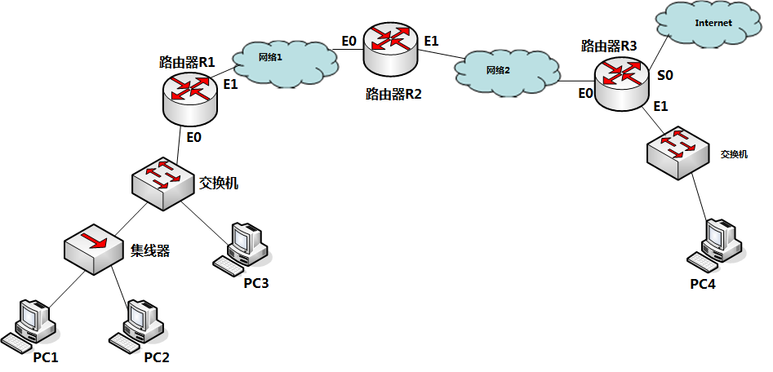(E表示以太网接口,S表示串行口)
(1) 路由器接口IP地址如下, 请填写合适的PC机的IP地址。(4分)
接口 | IP地址 | 网络掩码
路由器R1的E0接口 | 192.168.1.1 | 255.255.255.0
路由器R1的E1接口 | 192.168.2.1 | 255.255.255.0
路由器R2的E0接口 | 192.168.2.2 | 255.255.255.0
路由器R2的E1接口 | 192.168.3.1 | 255.255.255.0
路由器R3的E0接口 | 192.168.3.2 | 255.255.255.0
路由器R3的E1接口 | 192.168.4.1 | 255.255.255.0
PC1的IP地址
PC2的IP地址
PC3的IP地址
PC4的IP地址

(2) 什么是默认网关，PC1,PC2,PC3,PC4的默认网关分别是什么？(4分)

(3)网络使用静态路由，请为路由器R2配置合适的路由表？（4分）
目标网络 | 掩码 | 下一跳
192.168.2.0 | 255.255.255.0 | E0

(4)网络刚启动，PC1发送IP报文给PC4，引发多少次ARP请求，分别是哪个设备对哪个IP地址进行ARP？(4分)

(5) PC1对192.168.1.1这个IP地址发送ARP请求报文，PC2和PC3能不能监听到该请求报文及对应的应答报文？为什么？(4分)

答案：
（1）答：PC1，PC2,PC3的地址范围是 192.168.1.2-192.168.1.254 掩码255.255.255.0
PC4的地址范围是192.168.4.2-192.168.4.254 掩码255.255.255.0

（2） 答：默认网关是指主机出网报文默认指定进行转发的网关（即路由器）（1分）
PC1 PC2 PC3的默认网关是192.168.1.1 (2分)
PC4的默认网关是192.168.4.1 (1分)

（3）答：
目标网络 | 掩码 | 下一跳
192.168.2.0 | 255.255.255.0 | E0
192.168.3.0 | 255.255.255.0 | E1
192.168.1.0 | 255.255.255.0 | 1923.168.2.1
0.0.0.0(默认) | 0.0.0.0(默认) | 192.168.3.2
备注：默认路由不写网络地址形式不写掩码也可得分
（4）答：
引发4次ARP，分别是：
PC1对192.168.1.1的ARP
R1对192.168.2.2的ARP
R2对192.168.3.2的ARP
R3对PC4的IP地址的ARP

(5 )答：PC2和PC3都能监听到该ARP请求报文 ，(1分)
但PC2能监听到对应的ARP应答报文，PC3不能监听到。(1分)
因为ARP请求报文链路层用的是广播地址，ARP应答报文链路层用的是单播地址（1分）。而且集线器是共享信道工作方式；而交换机是透明网桥工作机制,对帧进行过滤转发（1分）。

